A Magyar Nemzeti Tanács (továbbiakban: Tanács) az Alapszabálya 16. szakasza (1) bekezdésének d) pontja alapján (elfogadva 2011. október 20-án H/56/2011 iratszám alatt), a XLIII. rendes ülésén, 2014. június 17-én meghozza:

A TANÁCS 2014. ÉVI ELSŐ PÓTKÖLTSÉGVETÉSÉRŐL SZÓLÓ HATÁROZATÁT

1. szakasz

A Tanács 2014. évi bevételeinek összegét 458.374.710,00 dinárban állapítja meg.

2. szakasz

A Tanács 2014. évi bevételei a bevételi források szerint az alábbi összegekben kerülnek megállapításra:

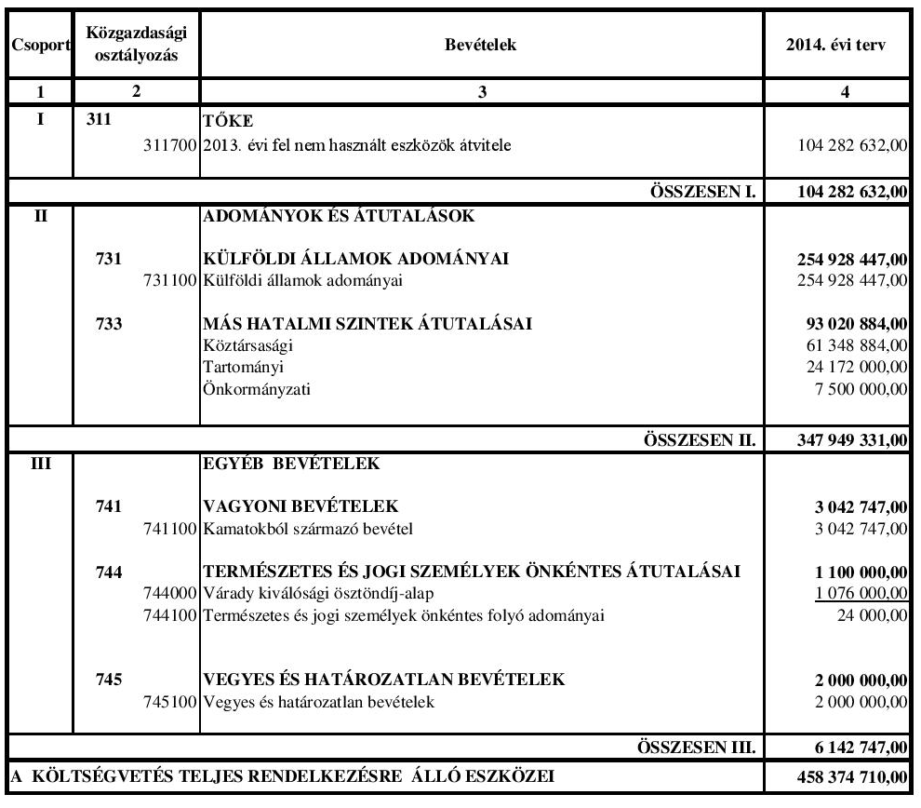

3. szakasz

A Tanács 2014. évi kiadásainak összegét 458.374.710,00 dinárban állapítja meg.

4. szakasz
A Tanács 2014. évi kiadásai a kiadási előirányzatok szerint az alábbi összegekben kerülnek megállapításra: 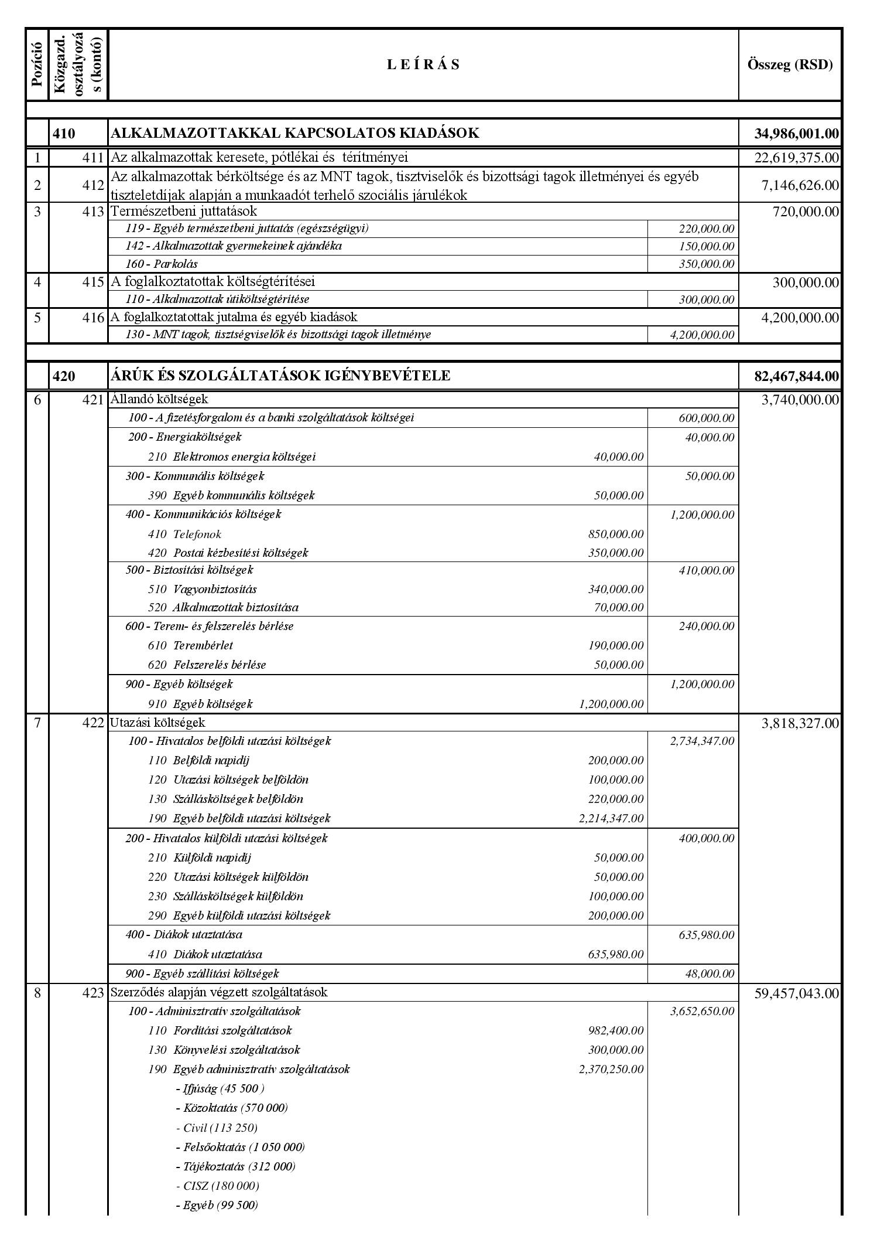

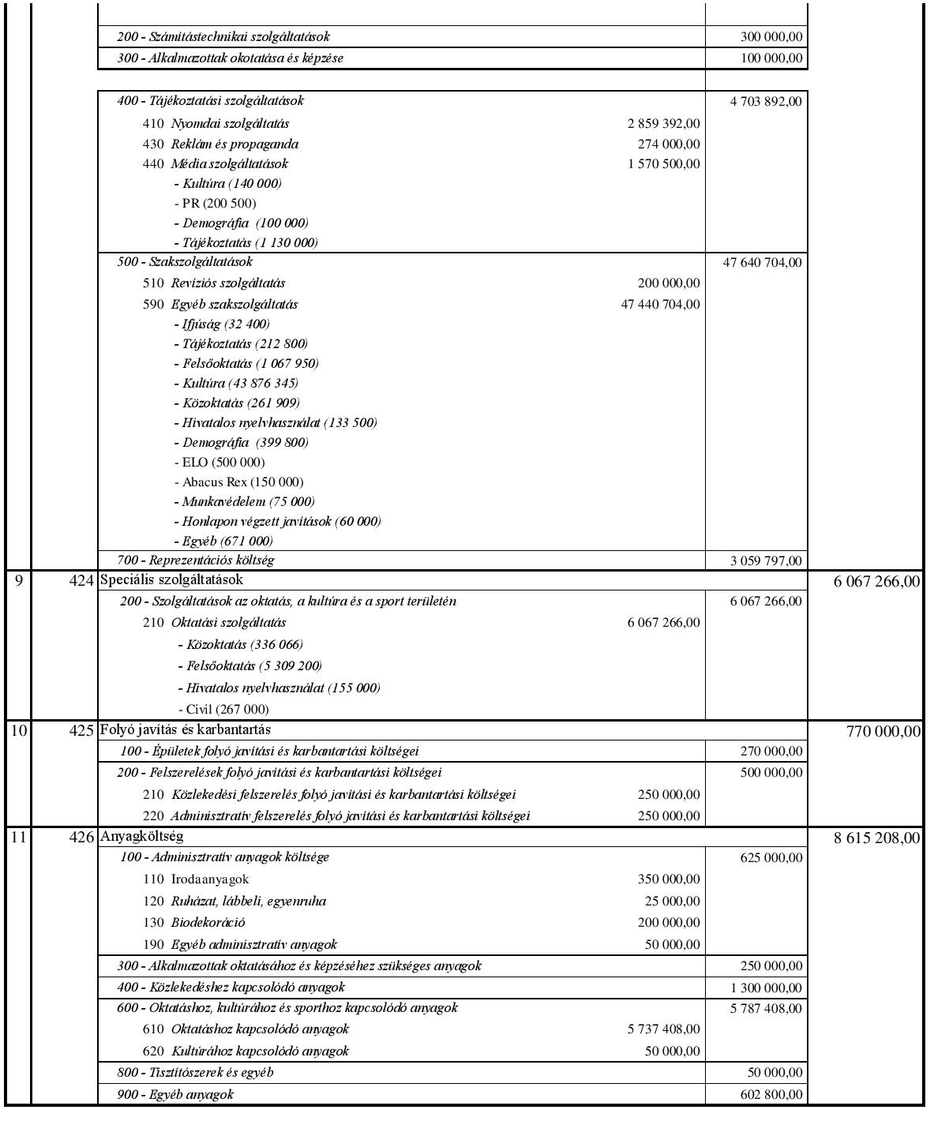

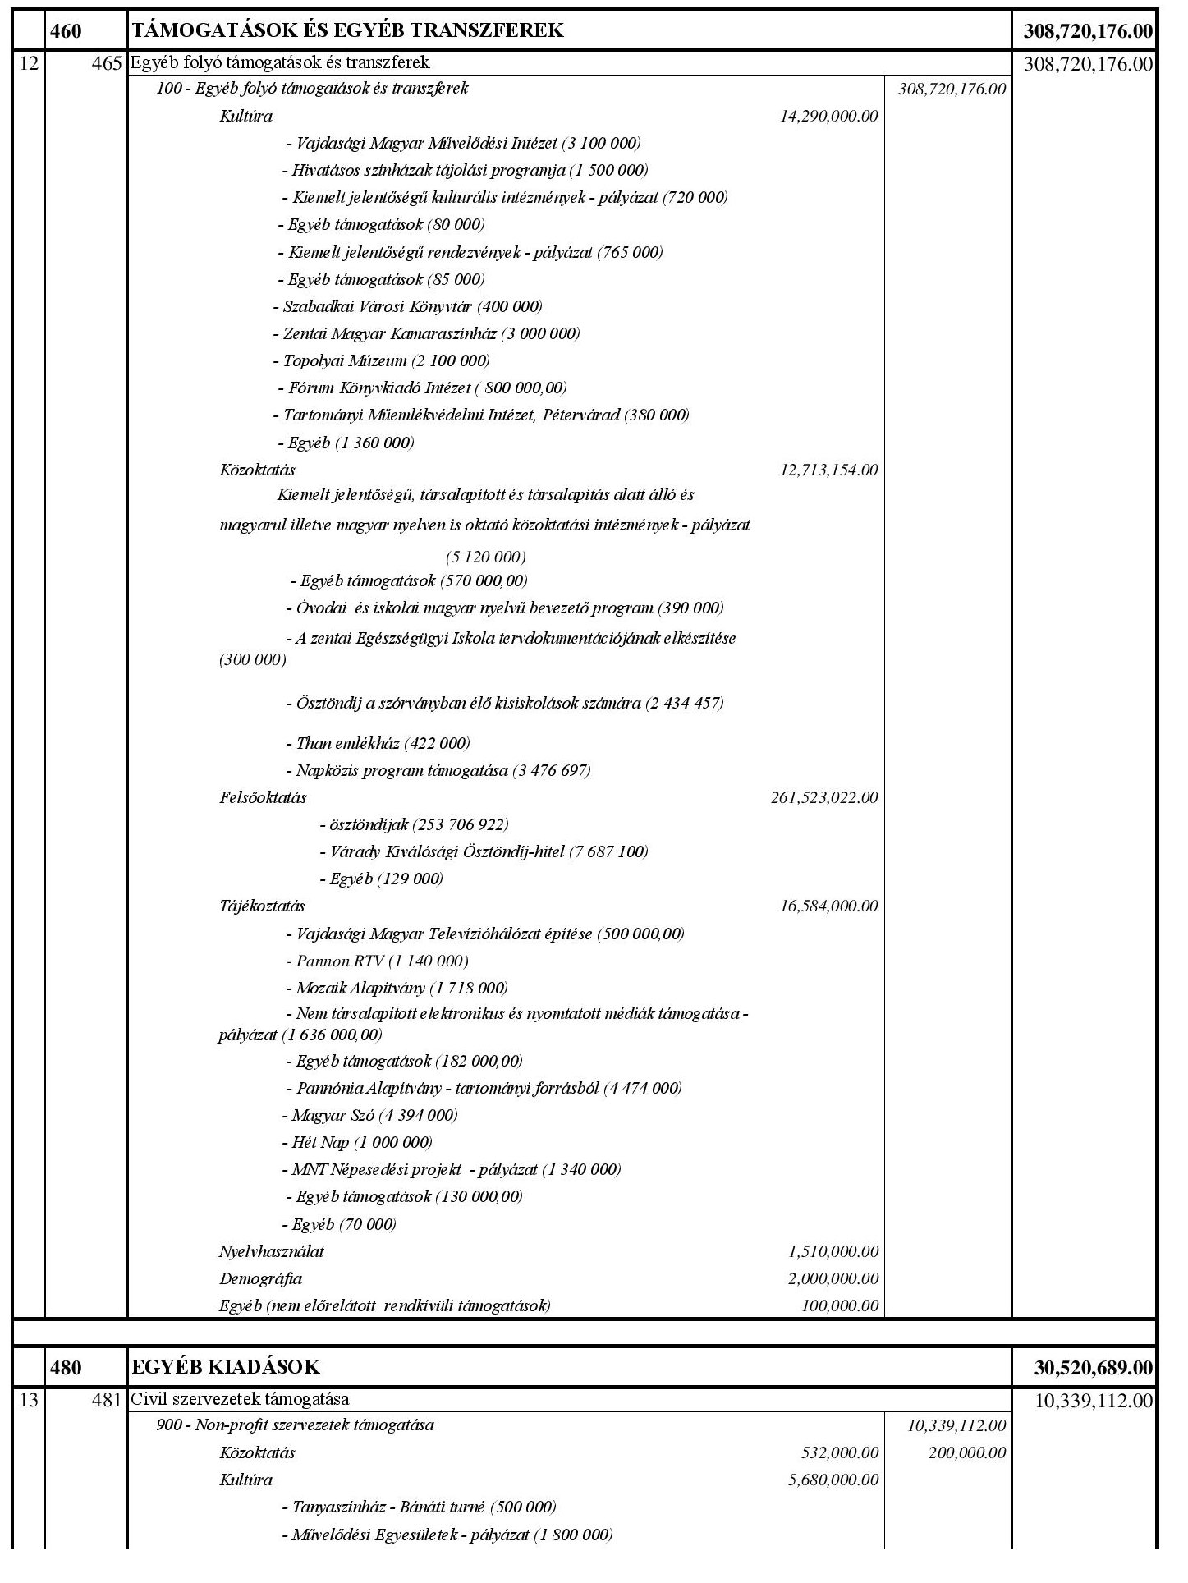

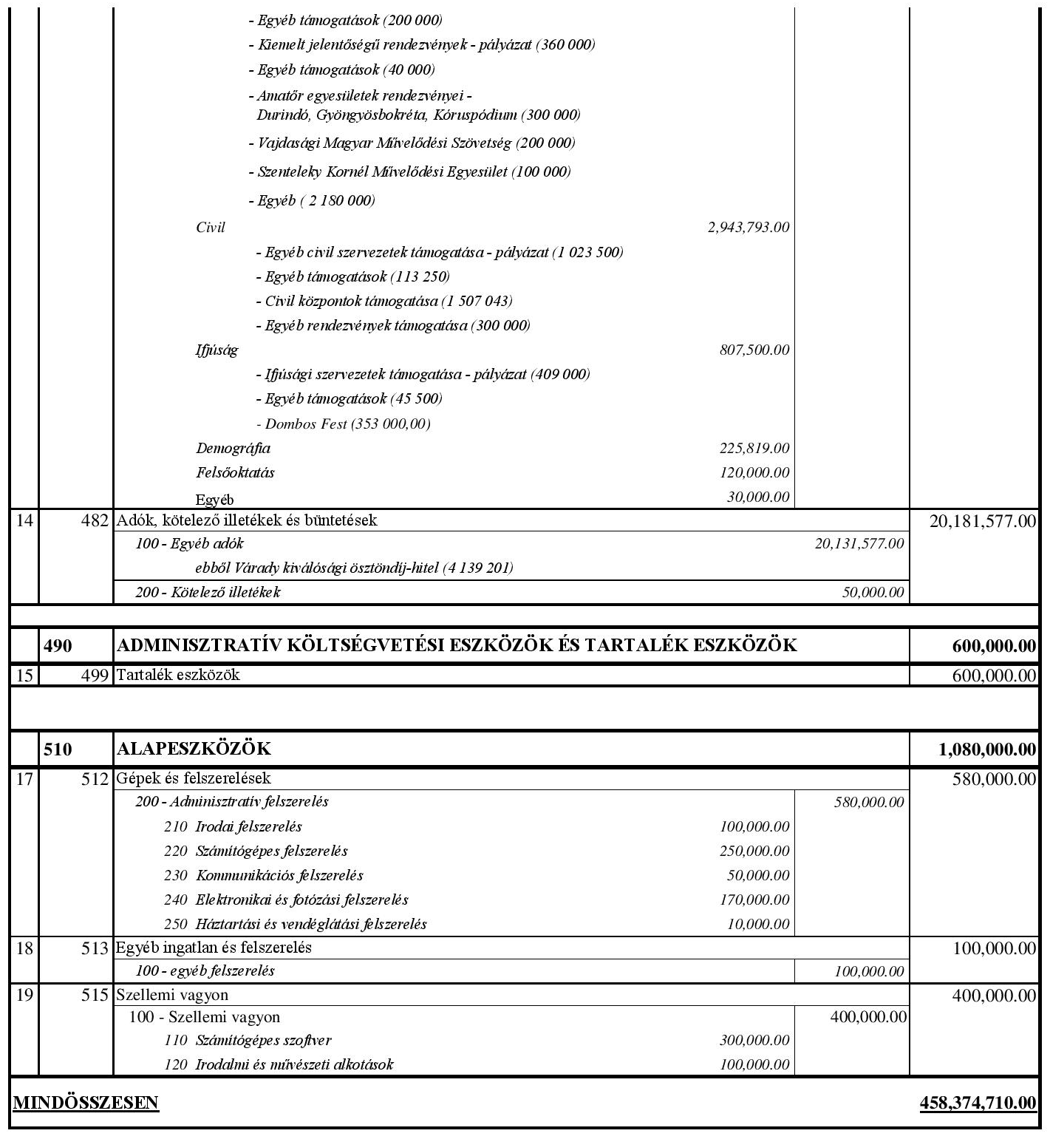
5. szakasz

A Tanács költségvetésének törvényes felhasználásáról a Tanács elnöke dönt, a Közigazgatási Hivatal megfelelő előterjesztései alapján.
6. szakasz
Jelen határozat az elfogadásának napján lép hatályba.
Jelen határozat a Tanács hivatalos honlapján kerül közzétételre.

MAGYAR NEMZETI TANÁCS
Szabadka, Ago Mamužić u 11./II.
Iratszám: _H/5/2014__
Kelt: _2014. június 17-én_

ifj. Dr. Korhecz Tamás Várkonyi Zsolt
elnök jegyző

